Homologar Viagem em Serviço
Sistema | SIGRH
Módulo | Portal da Chefia da Unidade
Usuários | Chefia da Unidade
Perfil | Gestor Unidade, Vice-Gestor Unidade
Última Atualização | ver('', false);
Esta operação permite que o gestor homologue os afastamentos referentes às viagens em serviços registradas pelos servidores. Desta forma, o usuário poderá visualizar as informações gerais sobre o afastamento bem como homologar ou retornar a requisição registrada.
Para utilizar esta funcionalidade, acesse o SIGRH -> Módulos -> Portal da Chefia da Unidade -> Homologações -> Viagem em Serviço.
O sistema exibirá os Afastamentos Pendentes de Homologação referentes as requisições de viagem em serviço.
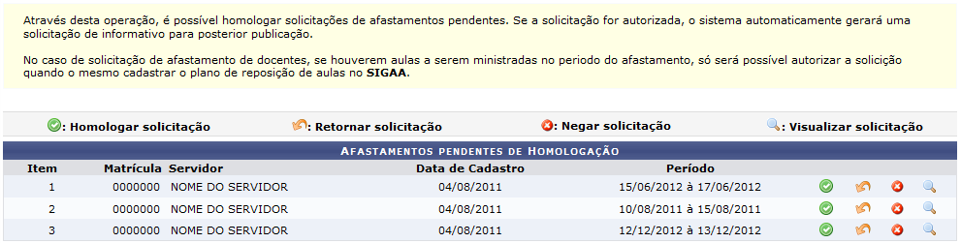Figura 1: Afastamentos Pendentes de Homologação
O usuário poderá visualizar a lista com os afastamentos solicitados por viagem em serviço pelos servidores e pendentes de homologação da chefia da unidade. Nesta tela, será possível homologar, retornar, negar e/ou visualizar as requisições. Essas operações serão descritas separadamente em tópicos ao longo deste manual.

Homologar Solicitação
O usuário poderá homologar uma solicitação de viagem em serviço, ao clicar no ícone . Assim, serão exibidos os Dados do Afastamento requisitado pelo servidor, incluindo a Localidade e os Documentos Anexados.
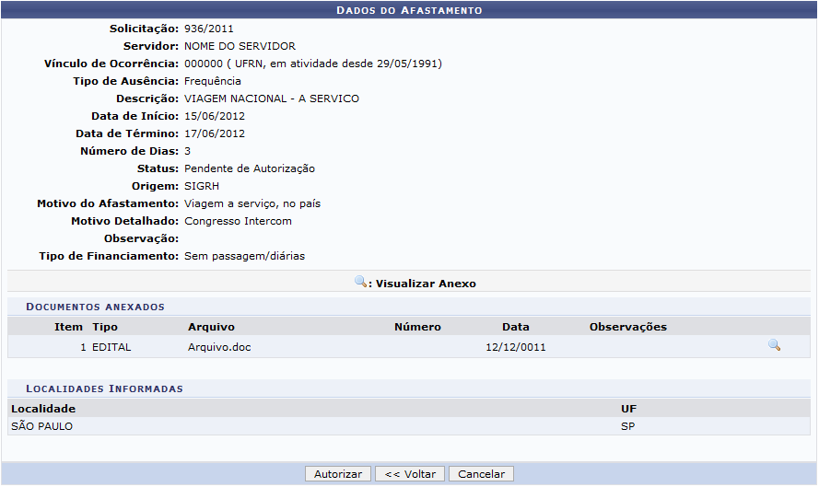Figura 2: Homologar Solicitação
O gestor poderá visualizar as informações gerais sobre o afastamento e os documentos comprobatórios anexados.
Se desistir da operação, clique em Cancelar e confirme na caixa de diálogo que será gerada posteriormente. Esta função será válida sempre que esta opção estiver presente.
Caso queira visualizar os Documentos Anexados no cadastro, clique no ícone . Logo, será exibida uma caixa de diálogo sobre a abertura do arquivo ou a realização de seu download.
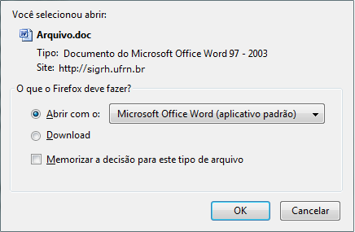Figura 3: Caixa de diálogo
Escolha uma das opções e clique em OK. Em seguida, o documento poderá ser visualizado na tela.
Clique em Voltar, para retornar à tela anterior. Esta função será válida sempre que estiver presente.
Para homologar a solicitação consultada, clique em Autorizar.
Uma mensagem de sucesso será exibida, confirmando a homologação da requisição.
Figura 4: Mensagem de Sucesso

Retornar Solicitação
O sistema possibilita que o usuário retorne uma requisição de viagem em serviço, ao clicar no ícone . A solicitação será encaminhada para o servidor solicitante modificar, caso alguma informação necessite ser alterada ou acrescentada.
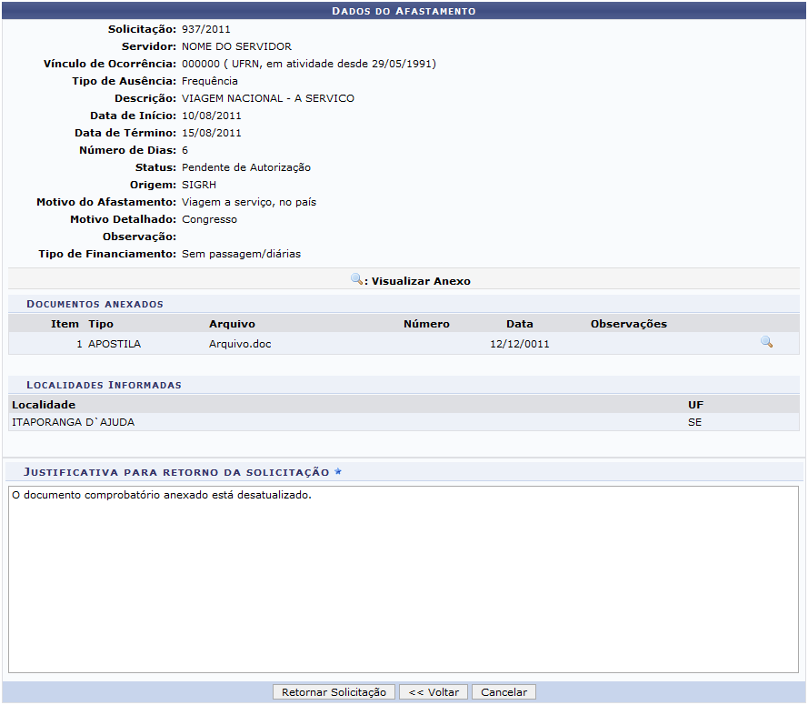Figura 5: Retornar Solicitação
Será possível visualizar os Dados do Afastamento e os Documentos Anexados na requisição. Ao clicar no ícone , será possível visualizar os documentos comprobatórios da viagem, como já apresentado neste manual. Esta operação será válida sempre que estiver presente.
Para retornar a requisição, o gestor deverá informar uma Justificativa para o Retorno da Solicitação, permitindo assim, que o servidor solicitante visualize a justificativa cadastrada e realize as alterações necessárias para a homologação do afastamento.
Exemplificaremos ao informar a Justificativa para o Retorno da Solicitação O documento comprobatório anexado está desatualizado.
Após inserir os dados necessários, clique em Retornar Solicitação.
Em seguida, será exibida uma mensagem de sucesso confirmando o retorno da solicitação.
Figura 6: Mensagem de Sucesso

Negar Solicitação
Ao clicar no ícone , o usuário poderá negar uma solicitação de viagem em serviço, caso não queira homologá-la no sistema. Neste caso, a homologação da requisição será negada pela chefia da unidade.
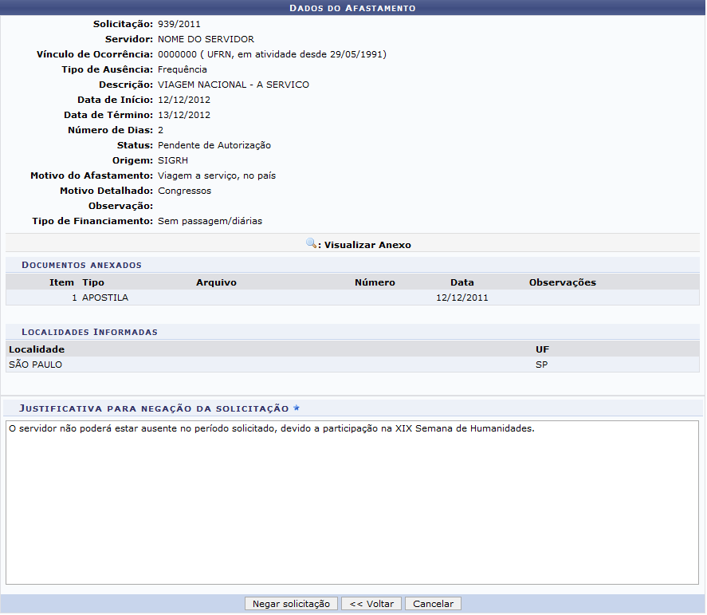Figura 7: Negar Solicitação
Para negar uma solicitação, será preciso acrescentar uma descrição sobre a Justificativa para Negação da Solicitação. Assim, a justificativa descrita será registrada no cadastro da solicitação, informando o motivo da ação realizada pela chefia.
Utilizaremos como exemplo ao informar Justificativa para Negação da Solicitação O servidor não poderá estar ausente no período solicitado, devido a participação na XIX Semana de Humanidades.
Para prosseguir, clique em Negar Solicitação.
Logo, uma mensagem de sucesso será exibida confirmando a negação da solicitação.
Figura 8: Mensagem de Sucesso

Visualizar Solicitação
O sistema possibilita que o usuário visualize detalhadamente os dados de uma solicitação de afastamento, ao clicar no ícone presente na lista de Afastamentos Pendentes de Homologação pela chefia. Assim, serão exibidos os Dados do Afastamento e os documentos comprobatórios necessários.
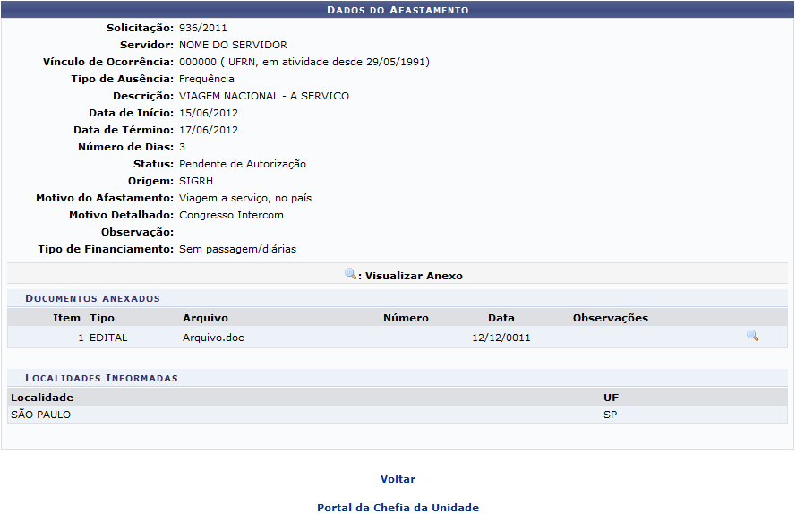Figura 9: Visualizar Solicitação
Se desejar retornar ao menu principal do módulo Portal da Chefia da Unidade, clique no link .

Manuais Relacionados
- Homologar Afastamentos Solicitados
<< Voltar - Manuais do SIGRH

